Os Hemocentros e Hemonúcleos espalhados pelo país, são responsáveis por viabilizar da doação de sangue de cada cidadão, assim como pelo armazenamento e distribuição para o Hospitais que necessitam.

Para incentivar a doação voluntária e regular de sangue, o Ministério da Saúde realiza campanhas de doação de sangue em todo o país de tempos em tempos. Porém, no estado atual e alarmante de COVID-19, com o número de mortes pelos vírus superior a 380.000 somente no Brasil. Com isso, o número de doações de sangue tem diminuído não só pelo isolamento social, mas principalmente pelo número de infectados devido a exposição ao vírus, e por causa da pandemia de covid-19, houve queda no número de doações de sangue em aproximadamente 20%.

Pensando no bem estar social e nas restrições de prevenção ao COVID-19, foi criado o projeto HEMODATA.

O HEMODATA consiste num aplicativo de uso público em parceria com o governo para auxiliar no processo de doação de sangue, além de conscientizar sobre a importância de tal ato para a saúde e ciclo de vida da sociedade.

O sistema poderá ser executado em rede privada da propriedade do Doador, da Central Coletora e das Unidades, empregando o SO Android, IOS e navegadores de qualquer tipo de SO, não dependendo de requisitos de software.

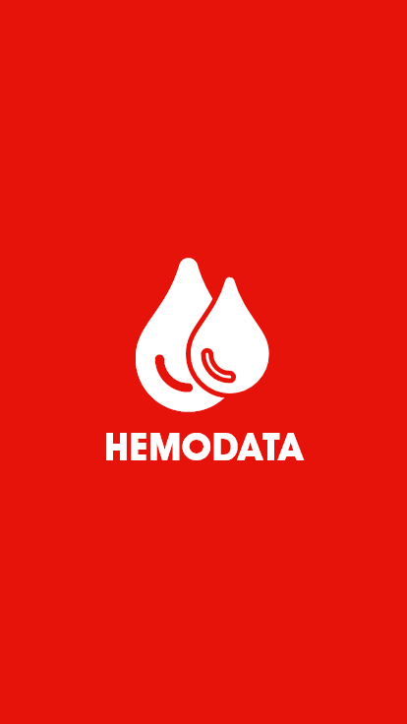

Tela de Login

Na tela de login o paciente deve inserir seus dados de usuário, sendo eles email e senha. Caso ele não possua um cadastro, basta clicar na opção CRIAR UMA CONTA na parte inferior da tela

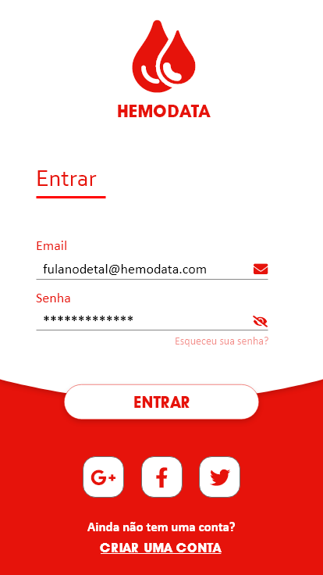

Tela do Funcionário

O sistema permiti ao secretário a manutenção dos dados dos doadores, contendo os campos código do doador, tipo sanguíneo, data e hora da doação, unidade de doação, coletor, quantidade doada, status, descrição;

Banco de sangue por região

Missão

Compartilhar com a sociedade conhecimentos de saúde e cidadania, conscientizando-a sobre importância da preservação e dignidade do ciclo da vida.

Propósito

Tornar o HEMODATA um espaço harmonioso, sustentável, de constante aprendizado e referência em gestão, cujo impacto das ações transformem e mobilizem os indivíduos para construir um ambiente digno e saudável para celebração do ciclo da vida.

Valores

Criação, Inovação, Adaptação, Ação Ética, Resiliência, Esperança, Respeito, Visão holística.